𝑪𝒐𝒐𝒌𝑩𝒐𝒐𝒌:
𝐘𝐨𝐮𝐫 𝐕𝐢𝐫𝐭𝐮𝐚𝐥 𝐊𝐢𝐭𝐜𝐡𝐞𝐧
𝐀𝐬𝐬𝐢𝐬𝐭𝐚𝐧𝐭



1.𝐈𝐧𝐭𝐫𝐨𝐝𝐮𝐜𝐭𝐢𝐨𝐧:
Project title:Cookbook-Your virtual kitchen Assistant

𝑻𝒆𝒂𝒎 𝑴𝒆𝒎𝒃𝒆𝒓𝒔:
- 𝑱𝒂𝒔𝒎𝒊𝒏 𝑭𝒊𝒓𝒕𝒉𝒐𝒖𝒔.𝑲 – 𝑃𝑟𝑜𝑗𝑒𝑐𝑡 𝐿𝑒𝑎𝑑 & 𝐹𝑟𝑜𝑛𝑡𝑒𝑛𝑑 𝐷𝑒𝑣𝑒𝑙𝑜𝑝𝑒𝑟
- 𝑱𝒂𝒔𝒓𝒂.𝑱 – 𝑈𝐼/𝑈𝑋 𝐷𝑒𝑠𝑖𝑔𝑛𝑒𝑟
- 𝑱𝒂𝒚𝒂𝒔𝒉𝒓𝒆𝒆.𝑺.𝑱- 𝐵𝑎𝑐𝑘𝑒𝑛𝑑 𝐷𝑒𝑣𝑒𝑙𝑜𝑝𝑒𝑟
- 𝑲𝒂𝒕𝒉𝒊𝒋𝒂 𝑨𝒇𝒓𝒊𝒏.𝑨– 𝑄𝐴 & 𝑇𝑒𝑠𝑡𝑖𝑛𝑔 𝐸𝑛𝑔𝑖𝑛𝑒𝑒𝑟
- 𝑲𝒂𝒗𝒊𝒚𝒂.𝑲-𝑃𝑟𝑜𝑗𝑒𝑐𝑡 𝑀𝑎𝑛𝑎𝑔𝑒𝑟

2.𝐏𝐫𝐨𝐣𝐞𝐜𝐭 𝐨𝐯𝐞𝐫𝐯𝐢𝐞𝐰
- 𝑷𝒖𝒓𝒑𝒐𝒔𝒆:
𝐹𝑎𝑣𝑜𝑟𝑖𝑡𝑒𝑠: 𝑆𝑡𝑜𝑟𝑒𝑠 𝑎𝑛𝑑 𝑚𝑎𝑛𝑎𝑔𝑒𝑠 𝑢𝑠𝑒𝑟’𝑠 𝑠𝑎𝑣𝑒𝑑 𝑟𝑒𝑐𝑖𝑝𝑒𝑠
𝑆ℎ𝑜𝑝𝑝𝑖𝑛𝑔𝐿𝑖𝑠𝑡: 𝐴𝑢𝑡𝑜-𝑔𝑒𝑛𝑒𝑟𝑎𝑡𝑒𝑠 𝑔𝑟𝑜𝑐𝑒𝑟𝑦 𝑙𝑖𝑠𝑡 𝑓𝑟𝑜𝑚 𝑐ℎ𝑜𝑠𝑒𝑛 𝑟𝑒𝑐𝑖𝑝𝑒𝑠
𝑆𝑒𝑎𝑟𝑐ℎ𝐵𝑎𝑟: 𝐻𝑎𝑛𝑑𝑙𝑒𝑠 𝑠𝑒𝑎𝑟𝑐ℎ 𝑞𝑢𝑒𝑟𝑖𝑒𝑠
𝑈𝑠𝑒𝑟𝑃𝑟𝑜𝑓𝑖𝑙𝑒: 𝐷𝑖𝑠𝑝𝑙𝑎𝑦𝑠 𝑎𝑛𝑑 𝑚𝑎𝑛𝑎𝑔𝑒𝑠 𝑢𝑠𝑒𝑟 𝑝𝑟𝑒𝑓𝑒𝑟𝑒𝑛𝑐𝑒𝑠

- 𝑺𝒕𝒂𝒕𝒆 𝑴𝒂𝒏𝒂𝒈𝒆𝒎𝒆𝒏𝒕:

𝐶𝑜𝑛𝑡𝑒𝑥𝑡 𝐴𝑃𝐼 𝑖𝑠 𝑢𝑠𝑒𝑑 𝑓𝑜𝑟 𝑔𝑙𝑜𝑏𝑎𝑙 𝑠𝑡𝑎𝑡𝑒 (𝑓𝑎𝑣𝑜𝑟𝑖𝑡𝑒𝑠, 𝑠ℎ𝑜𝑝𝑝𝑖𝑛𝑔 𝑙𝑖𝑠𝑡, 𝑢𝑠𝑒𝑟 𝑝𝑟𝑒𝑓𝑒𝑟𝑒𝑛𝑐𝑒𝑠).
𝐿𝑜𝑐𝑎𝑙 𝑠𝑡𝑎𝑡𝑒𝑠 𝑤𝑖𝑡ℎ 𝑢𝑠𝑒𝑆𝑡𝑎𝑡𝑒 𝑓𝑜𝑟 𝑓𝑜𝑟𝑚 𝑖𝑛𝑝𝑢𝑡𝑠 𝑎𝑛𝑑 𝑈𝐼 𝑡𝑜𝑔𝑔𝑙𝑒𝑠.
- 𝑭𝒆𝒂𝒕𝒖𝒓𝒆𝒔
𝑆𝑒𝑎𝑟𝑐ℎ 𝑟𝑒𝑐𝑖𝑝𝑒𝑠 𝑏𝑦 𝑖𝑛𝑔𝑟𝑒𝑑𝑖𝑒𝑛𝑡𝑠, 𝑐𝑢𝑖𝑠𝑖𝑛𝑒, 𝑜𝑟 𝑑𝑖𝑒𝑡𝑎𝑟𝑦 𝑝𝑟𝑒𝑓𝑒𝑟𝑒𝑛𝑐𝑒𝑠
𝐼𝑛𝑡𝑒𝑟𝑎𝑐𝑡𝑖𝑣𝑒 𝑠𝑡𝑒𝑝-𝑏𝑦-𝑠𝑡𝑒𝑝 𝑐𝑜𝑜𝑘𝑖𝑛𝑔 𝑎𝑠𝑠𝑖𝑠𝑡𝑎𝑛𝑡
𝑆𝑎𝑣𝑒 𝑓𝑎𝑣𝑜𝑟𝑖𝑡𝑒 𝑟𝑒𝑐𝑖𝑝𝑒𝑠 𝑎𝑛𝑑 𝑏𝑢𝑖𝑙𝑑 𝑝𝑒𝑟𝑠𝑜𝑛𝑎𝑙 𝑐𝑜𝑜𝑘𝑏𝑜𝑜𝑘𝑠
𝑆ℎ𝑜𝑝𝑝𝑖𝑛𝑔 𝑙𝑖𝑠𝑡 𝑔𝑒𝑛𝑒𝑟𝑎𝑡𝑜𝑟 𝑓𝑟𝑜𝑚 𝑠𝑒𝑙𝑒𝑐𝑡𝑒𝑑 𝑟𝑒𝑐𝑖𝑝𝑒𝑠
𝑅𝑒𝑠𝑝𝑜𝑛𝑠𝑖𝑣𝑒 𝑈𝐼 𝑓𝑜𝑟 𝑚𝑜𝑏𝑖𝑙𝑒 𝑎𝑛𝑑 𝑑𝑒𝑠𝑘𝑡𝑜𝑝 𝑢𝑠𝑒𝑟𝑠
3.𝐀𝐫𝐜𝐡𝐢𝐭𝐞𝐜𝐭𝐮𝐫𝐞:
- 𝑪𝒐𝒎𝒑𝒐𝒏𝒆𝒏𝒕 𝑺𝒕𝒓𝒖𝒄𝒕𝒖𝒓𝒆:
𝐴𝑝𝑝.𝑗𝑠: 𝑅𝑜𝑜𝑡 𝑐𝑜𝑚𝑝𝑜𝑛𝑒𝑛𝑡 ℎ𝑎𝑛𝑑𝑙𝑖𝑛𝑔 𝑟𝑜𝑢𝑡𝑖𝑛𝑔 𝑎𝑛𝑑 𝑔𝑙𝑜𝑏𝑎𝑙 𝑠𝑡𝑎𝑡𝑒
𝑁𝑎𝑣𝑏𝑎𝑟: 𝑁𝑎𝑣𝑖𝑔𝑎𝑡𝑖𝑜𝑛 𝑏𝑎𝑟 𝑓𝑜𝑟 𝑞𝑢𝑖𝑐𝑘 𝑎𝑐𝑐𝑒𝑠𝑠 𝑡𝑜 𝑝𝑎𝑔𝑒𝑠
𝑅𝑒𝑐𝑖𝑝𝑒𝐿𝑖𝑠𝑡: 𝐷𝑖𝑠𝑝𝑙𝑎𝑦𝑠 𝑙𝑖𝑠𝑡 𝑜𝑓 𝑎𝑣𝑎𝑖𝑙𝑎𝑏𝑙𝑒 𝑟𝑒𝑐𝑖𝑝𝑒𝑠
𝑅𝑒𝑐𝑖𝑝𝑒𝐷𝑒𝑡𝑎𝑖𝑙𝑠: 𝑆ℎ𝑜𝑤𝑠 𝑑𝑒𝑡𝑎𝑖𝑙𝑒𝑑 𝑠𝑡𝑒𝑝𝑠 𝑎𝑛𝑑 𝑖𝑛𝑔𝑟𝑒𝑑𝑖𝑒𝑛𝑡𝑠 𝑓𝑜𝑟 𝑎 𝑠𝑒𝑙𝑒𝑐𝑡𝑒𝑑 𝑟𝑒𝑐𝑖𝑝𝑒
𝐹𝑎𝑣𝑜𝑟𝑖𝑡𝑒𝑠: 𝑆𝑡𝑜𝑟𝑒𝑠 𝑎𝑛𝑑 𝑚𝑎𝑛𝑎𝑔𝑒𝑠 𝑢𝑠𝑒𝑟’𝑠 𝑠𝑎𝑣𝑒𝑑 𝑟𝑒𝑐𝑖𝑝𝑒𝑠
𝑆ℎ𝑜𝑝𝑝𝑖𝑛𝑔𝐿𝑖𝑠𝑡: 𝐴𝑢𝑡𝑜-𝑔𝑒𝑛𝑒𝑟𝑎𝑡𝑒𝑠 𝑔𝑟𝑜𝑐𝑒𝑟𝑦 𝑙𝑖𝑠𝑡 𝑓𝑟𝑜𝑚 𝑐ℎ𝑜𝑠𝑒𝑛 𝑟𝑒𝑐𝑖𝑝𝑒𝑠
𝑆𝑒𝑎𝑟𝑐ℎ𝐵𝑎𝑟: 𝐻𝑎𝑛𝑑𝑙𝑒𝑠 𝑠𝑒𝑎𝑟𝑐ℎ 𝑞𝑢𝑒𝑟𝑖𝑒𝑠
𝑈𝑠𝑒𝑟𝑃𝑟𝑜𝑓𝑖𝑙𝑒: 𝐷𝑖𝑠𝑝𝑙𝑎𝑦𝑠 𝑎𝑛𝑑 𝑚𝑎𝑛𝑎𝑔𝑒𝑠 𝑢𝑠𝑒𝑟 𝑝𝑟𝑒𝑓𝑒𝑟𝑒𝑛𝑐𝑒𝑠
- 𝑺𝒕𝒂𝒕𝒆 𝑴𝒂𝒏𝒈𝒆𝒎𝒆𝒏𝒕:
𝐶𝑜𝑛𝑡𝑒𝑥𝑡 𝐴𝑃𝐼 𝑖𝑠 𝑢𝑠𝑒𝑑 𝑓𝑜𝑟 𝑔𝑙𝑜𝑏𝑎𝑙 𝑠𝑡𝑎𝑡𝑒 (𝑓𝑎𝑣𝑜𝑟𝑖𝑡𝑒𝑠, 𝑠ℎ𝑜𝑝𝑝𝑖𝑛𝑔 𝑙𝑖𝑠𝑡, 𝑢𝑠𝑒𝑟 𝑝𝑟𝑒𝑓𝑒𝑟𝑒𝑛𝑐𝑒𝑠).
𝐿𝑜𝑐𝑎𝑙 𝑠𝑡𝑎𝑡𝑒𝑠 𝑤𝑖𝑡ℎ 𝑢𝑠𝑒𝑆𝑡𝑎𝑡𝑒 𝑓𝑜𝑟 𝑓𝑜𝑟𝑚 𝑖𝑛𝑝𝑢𝑡𝑠 𝑎𝑛𝑑 𝑈𝐼 𝑡𝑜𝑔𝑔𝑙𝑒𝑠.

- 𝑹𝒐𝒖𝒕𝒊𝒏𝒆
𝐼𝑚𝑝𝑙𝑒𝑚𝑒𝑛𝑡𝑒𝑑 𝑤𝑖𝑡ℎ 𝑅𝑒𝑎𝑐𝑡 𝑅𝑜𝑢𝑡𝑒𝑟 𝐷𝑂𝑀:
/ – 𝐻𝑜𝑚𝑒
/𝑟𝑒𝑐𝑖𝑝𝑒𝑠 – 𝑅𝑒𝑐𝑖𝑝𝑒 𝑙𝑖𝑠𝑡
/𝑟𝑒𝑐𝑖𝑝𝑒/:𝑖𝑑 – 𝑅𝑒𝑐𝑖𝑝𝑒 𝑑𝑒𝑡𝑎𝑖𝑙𝑠
/𝑓𝑎𝑣𝑜𝑟𝑖𝑡𝑒𝑠 – 𝑆𝑎𝑣𝑒𝑑 𝑟𝑒𝑐𝑖𝑝𝑒𝑠
/𝑠ℎ𝑜𝑝𝑝𝑖𝑛𝑔-𝑙𝑖𝑠𝑡 – 𝐺𝑟𝑜𝑐𝑒𝑟𝑦 𝑙𝑖𝑠𝑡
/𝑝𝑟𝑜𝑓𝑖𝑙𝑒 – 𝑈𝑠𝑒𝑟 𝑝𝑟𝑜𝑓𝑖𝑙𝑒
4.𝐒𝐞𝐭 𝐮𝐩 𝐈𝐧𝐬𝐭𝐫𝐮𝐜𝐭𝐢𝐨𝐧:
- 𝑷𝒓𝒆𝒓𝒆𝒒𝒖𝒊𝒔𝒊𝒕𝒆𝒔:
𝑁𝑜𝑑𝑒.𝑗𝑠 (>=16)
𝑛𝑝𝑚 𝑜𝑟 𝑦𝑎𝑟𝑛
𝐺𝑖𝑡

- 𝑰𝒏𝒔𝒕𝒂𝒍𝒍𝒂𝒕𝒊𝒐𝒏:
𝑔𝑖𝑡 𝑐𝑙𝑜𝑛𝑒 ℎ𝑡𝑡𝑝𝑠://𝑔𝑖𝑡ℎ𝑢𝑏.𝑐𝑜𝑚/𝑦𝑜𝑢𝑟 𝑟𝑒𝑝𝑜/𝑐𝑜𝑜𝑘𝑏𝑜𝑜𝑘.𝑔𝑖𝑡
𝑐𝑑 𝑐𝑜𝑜𝑘𝑏𝑜𝑜𝑘/𝑐𝑙𝑖𝑒𝑛𝑡
𝑛𝑝𝑚 𝑖𝑛𝑠𝑡𝑎𝑙𝑙
𝐸𝑛𝑣𝑖𝑟𝑜𝑛𝑚𝑒𝑛𝑡 𝑉𝑎𝑟𝑖𝑎𝑏𝑙𝑒𝑠:
𝐶𝑟𝑒𝑎𝑡𝑒 .𝑒𝑛𝑣 𝑓𝑖𝑙𝑒 𝑤𝑖𝑡ℎ: 𝑅𝐸𝐴𝐶𝑇_𝐴𝑃𝑃_𝐴𝑃𝐼_𝑈𝑅𝐿=ℎ𝑡𝑡𝑝𝑠://𝑎𝑝𝑖.𝑒𝑥𝑎𝑚𝑝𝑙𝑒.𝑐𝑜𝑚

5.𝐅𝐨𝐥𝐝𝐞𝐫 𝐒𝐭𝐫𝐮𝐜𝐭𝐮𝐫𝐞:
- 𝑪𝒍𝒊𝒆𝒏𝒕:
𝑐𝑙𝑖𝑒𝑛𝑡/
├── 𝑝𝑢𝑏𝑙𝑖𝑐/
├── 𝑠𝑟𝑐/
├── 𝑎𝑠𝑠𝑒𝑡𝑠/ # 𝐼𝑚𝑎𝑔𝑒𝑠, 𝑖𝑐𝑜𝑛𝑠, 𝑓𝑜𝑛𝑡𝑠
├── 𝑐𝑜𝑚𝑝𝑜𝑛𝑒𝑛𝑡𝑠/ # 𝑅𝑒𝑢𝑠𝑎𝑏𝑙𝑒 𝑈𝐼 𝑐𝑜𝑚𝑝𝑜𝑛𝑒𝑛𝑡𝑠
├── 𝑝𝑎𝑔𝑒𝑠/ # 𝑃𝑎𝑔𝑒-𝑙𝑒𝑣𝑒𝑙 𝑐𝑜𝑚𝑝𝑜𝑛𝑒𝑛𝑡𝑠
├── 𝑐𝑜𝑛𝑡𝑒𝑥𝑡/ # 𝐶𝑜𝑛𝑡𝑒𝑥𝑡 𝐴𝑃𝐼 𝑓𝑖𝑙𝑒𝑠
├── ℎ𝑜𝑜𝑘𝑠/ # 𝐶𝑢𝑠𝑡𝑜𝑚 ℎ𝑜𝑜𝑘𝑠
├── 𝑢𝑡𝑖𝑙𝑠/ # 𝐻𝑒𝑙𝑝𝑒𝑟 𝑓𝑢𝑛𝑐𝑡𝑖𝑜𝑛𝑠
├── 𝐴𝑝𝑝.𝑗𝑠 # 𝑀𝑎𝑖𝑛 𝑎𝑝𝑝 𝑓𝑖𝑙𝑒
└── 𝑖𝑛𝑑𝑒𝑥.𝑗𝑠 # 𝐸𝑛𝑡𝑟𝑦 𝑝𝑜𝑖𝑛𝑡
- 𝑼𝒕𝒊𝒍𝒊𝒕𝒊𝒆𝒔:
𝐶𝑢𝑠𝑡𝑜𝑚 ℎ𝑜𝑜𝑘𝑠 𝑙𝑖𝑘𝑒 𝑢𝑠𝑒𝐹𝑒𝑡𝑐ℎ𝑅𝑒𝑐𝑖𝑝𝑒𝑠
𝐻𝑒𝑙𝑝𝑒𝑟 𝑓𝑢𝑛𝑐𝑡𝑖𝑜𝑛𝑠 𝑓𝑜𝑟 𝑓𝑖𝑙𝑡𝑒𝑟𝑖𝑛𝑔 𝑟𝑒𝑐𝑖𝑝𝑒𝑠 𝑎𝑛𝑑 𝑔𝑒𝑛𝑒𝑟𝑎𝑡𝑖𝑛𝑔
𝑠ℎ𝑜𝑝𝑝𝑖𝑛𝑔 𝑙𝑖𝑠𝑡𝑠
6.𝐑𝐮𝐧𝐧𝐢𝐧𝐠 𝐭𝐡𝐞 𝐚𝐩𝐩𝐢𝐥𝐜𝐚𝐭𝐢𝐨𝐧
- 𝑺𝒕𝒂𝒓𝒕 𝑭𝒓𝒐𝒏𝒕𝒆𝒏𝒅:
𝑐𝑑 𝑐𝑙𝑖𝑒𝑛𝑡
𝑛𝑝𝑚 𝑠𝑡𝑎𝑟𝑡
𝑅𝑢𝑛𝑠 𝑎𝑡 ℎ𝑡𝑡𝑝://𝑙𝑜𝑐𝑎𝑙ℎ𝑜𝑠𝑡:3000/

7.𝐂𝐨𝐦𝐩𝐨𝐧𝐞𝐧𝐭 𝐃𝐨𝐜𝐮𝐦𝐞𝐧𝐭𝐚𝐭𝐢𝐨𝐧
- 𝑲𝒆𝒚 𝑪𝒐𝒎𝒑𝒐𝒏𝒆𝒏𝒕𝒔:
𝑅𝑒𝑐𝑖𝑝𝑒𝐿𝑖𝑠𝑡: 𝑃𝑟𝑜𝑝𝑠 – 𝑟𝑒𝑐𝑖𝑝𝑒𝑠[], 𝑜𝑛𝑆𝑒𝑙𝑒𝑐𝑡𝑅𝑒𝑐𝑖𝑝𝑒()
𝑅𝑒𝑐𝑖𝑝𝑒𝐷𝑒𝑡𝑎𝑖𝑙𝑠: 𝑃𝑟𝑜𝑝𝑠 – 𝑟𝑒𝑐𝑖𝑝𝑒𝐼𝑑
𝐹𝑎𝑣𝑜𝑟𝑖𝑡𝑒𝑠: 𝑃𝑟𝑜𝑝𝑠 – 𝑓𝑎𝑣𝑜𝑟𝑖𝑡𝑒𝑠[]
𝑆ℎ𝑜𝑝𝑝𝑖𝑛𝑔𝐿𝑖𝑠𝑡: 𝑃𝑟𝑜𝑝𝑠 – 𝑖𝑡𝑒𝑚𝑠[]
- 𝑹𝒆𝒖𝒔𝒂𝒃𝒍𝒆 𝑪𝒐𝒎𝒑𝒐𝒏𝒆𝒏𝒕𝒔:
𝐵𝑢𝑡𝑡𝑜𝑛: 𝐶𝑢𝑠𝑡𝑜𝑚 𝑠𝑡𝑦𝑙𝑒𝑑 𝑏𝑢𝑡𝑡𝑜𝑛
𝐶𝑎𝑟𝑑: 𝐹𝑜𝑟 𝑑𝑖𝑠𝑝𝑙𝑎𝑦𝑖𝑛𝑔 𝑟𝑒𝑐𝑖𝑝𝑒 𝑝𝑟𝑒𝑣𝑖𝑒𝑤𝑠
𝑀𝑜𝑑𝑎𝑙: 𝐹𝑜𝑟 𝑝𝑜𝑝-𝑢𝑝𝑠 (𝑒.𝑔., 𝑎𝑑𝑑 𝑡𝑜 𝑓𝑎𝑣𝑜𝑟𝑖𝑡𝑒𝑠)

8.𝐒𝐭𝐚𝐭𝐞 𝐌𝐚𝐧𝐚𝐠𝐞𝐦𝐞𝐧𝐭:
- 𝑮𝒍𝒐𝒃𝒂𝒍 𝑺𝒕𝒂𝒕𝒆:
- 𝑴𝒂𝒏𝒂𝒈𝒆𝒅 𝒘𝒊𝒕𝒉𝑪𝒐𝒏𝒕𝒆𝒙𝒕 𝑨𝑷𝑰 𝒇𝒐𝒓:
𝑈𝑠𝑒𝑟 𝑎𝑢𝑡ℎ𝑒𝑛𝑡𝑖𝑐𝑎𝑡𝑖𝑜𝑛
𝐹𝑎𝑣𝑜𝑟𝑖𝑡𝑒𝑠
𝑆ℎ𝑜𝑝𝑝𝑖𝑛𝑔 𝐿𝑖𝑠𝑡
- 𝑳𝒐𝒄𝒂𝒍 𝑺𝒕𝒂𝒕𝒆:
𝐶𝑜𝑛𝑡𝑟𝑜𝑙𝑙𝑒𝑑 𝑖𝑛𝑝𝑢𝑡𝑠 (𝑒.𝑔., 𝑠𝑒𝑎𝑟𝑐ℎ 𝑏𝑎𝑟)
𝑈𝐼 𝑠𝑡𝑎𝑡𝑒𝑠 (𝑚𝑜𝑑𝑎𝑙 𝑜𝑝𝑒𝑛/𝑐𝑙𝑜𝑠𝑒, 𝑑𝑟𝑜𝑝𝑑𝑜𝑤𝑛𝑠)

9.𝐔𝐬𝐞𝐫 𝐈𝐧𝐭𝐞𝐫𝐟𝐚𝐜𝐞:
𝐶𝑙𝑒𝑎𝑛 𝑎𝑛𝑑 𝑟𝑒𝑠𝑝𝑜𝑛𝑠𝑖𝑣𝑒 𝑑𝑒𝑠𝑖𝑔𝑛
- 𝑺𝒄𝒓𝒆𝒆𝒏𝒔𝒉𝒐𝒕𝒔:
𝐻𝑜𝑚𝑒𝑝𝑎𝑔𝑒 𝑤𝑖𝑡ℎ 𝑠𝑒𝑎𝑟𝑐ℎ 𝑏𝑎𝑟
𝑅𝑒𝑐𝑖𝑝𝑒 𝑑𝑒𝑡𝑎𝑖𝑙𝑠 𝑤𝑖𝑡ℎ 𝑐𝑜𝑜𝑘𝑖𝑛𝑔 𝑠𝑡𝑒𝑝𝑠
𝐹𝑎𝑣𝑜𝑟𝑖𝑡𝑒𝑠 𝑝𝑎𝑔𝑒
𝑆ℎ𝑜𝑝𝑝𝑖𝑛𝑔 𝑙𝑖𝑠𝑡

10.𝐒𝐭𝐲𝐥𝐢𝐧𝐠:
- 𝑪𝑺𝑺 𝑭𝒓𝒂𝒎𝒆𝒘𝒐𝒓𝒌𝒔/𝑳𝒊𝒃𝒓𝒂𝒓𝒊𝒆𝒔:
𝑇𝑎𝑖𝑙𝑤𝑖𝑛𝑑 𝐶𝑆𝑆 𝑓𝑜𝑟 𝑢𝑡𝑖𝑙𝑖𝑡𝑦-𝑓𝑖𝑟𝑠𝑡 𝑠𝑡𝑦𝑙𝑖𝑛𝑔
𝑆𝑡𝑦𝑙𝑒𝑑-𝑐𝑜𝑚𝑝𝑜𝑛𝑒𝑛𝑡𝑠 𝑓𝑜𝑟 𝑟𝑒𝑢𝑠𝑎𝑏𝑙𝑒 𝑡ℎ𝑒𝑚𝑒-𝑏𝑎𝑠𝑒𝑑 𝑠𝑡𝑦𝑙𝑒𝑠
- 𝑻𝒉𝒆𝒎𝒊𝒏𝒈:
𝐿𝑖𝑔ℎ𝑡 𝑎𝑛𝑑 𝑑𝑎𝑟𝑘 𝑚𝑜𝑑𝑒 𝑠𝑢𝑝𝑝𝑜𝑟𝑡
𝐶𝑢𝑠𝑡𝑜𝑚 𝑐𝑜𝑙𝑜𝑟 𝑝𝑎𝑙𝑒𝑡𝑡𝑒 𝑓𝑜𝑟 𝑓𝑜𝑜𝑑-𝑟𝑒𝑙𝑎𝑡𝑒𝑑 𝑎𝑒𝑠𝑡ℎ𝑒𝑡𝑖𝑐𝑠

11.𝐓𝐞𝐬𝐭𝐢𝐧𝐠:
- 𝑻𝒆𝒔𝒕𝒊𝒏𝒈 𝑺𝒕𝒓𝒂𝒕𝒆𝒈𝒚:
𝑈𝑛𝑖𝑡 𝑡𝑒𝑠𝑡𝑠 𝑓𝑜𝑟 𝑐𝑜𝑚𝑝𝑜𝑛𝑒𝑛𝑡𝑠 𝑢𝑠𝑖𝑛𝑔 𝐽𝑒𝑠𝑡
𝐼𝑛𝑡𝑒𝑔𝑟𝑎𝑡𝑖𝑜𝑛 𝑡𝑒𝑠𝑡𝑠 𝑤𝑖𝑡ℎ 𝑅𝑒𝑎𝑐𝑡 𝑇𝑒𝑠𝑡𝑖𝑛𝑔 𝐿𝑖𝑏𝑟𝑎𝑟𝑦
𝐸𝑛𝑑-𝑡𝑜-𝑒𝑛𝑑 𝑡𝑒𝑠𝑡𝑠 𝑤𝑖𝑡ℎ 𝐶𝑦𝑝𝑟𝑒𝑠𝑠
- 𝑪𝒐𝒅𝒆 𝒄𝒐𝒗𝒆𝒓𝒂𝒈𝒆:
𝐽𝑒𝑠𝑡 𝑐𝑜𝑣𝑒𝑟𝑎𝑔𝑒 𝑟𝑒𝑝𝑜𝑟𝑡𝑠 𝑡𝑜 𝑒𝑛𝑠𝑢𝑟𝑒 >80% coverage

12.𝐒𝐜𝐫𝐞𝐞𝐧𝐬𝐡𝐨𝐭𝐬 𝐨𝐫 𝐃𝐞𝐦𝐨:
𝐿𝑖𝑣𝑒 𝐷𝑒𝑚𝑜: ℎ𝑡𝑡𝑝𝑠://𝑐𝑜𝑜𝑘𝑏𝑜𝑜𝑘-𝑑𝑒𝑚𝑜.𝑣𝑒𝑟𝑐𝑒𝑙.𝑎𝑝𝑝 𝑆𝑐𝑟𝑒𝑒𝑛𝑆ℎ𝑜𝑡𝑠
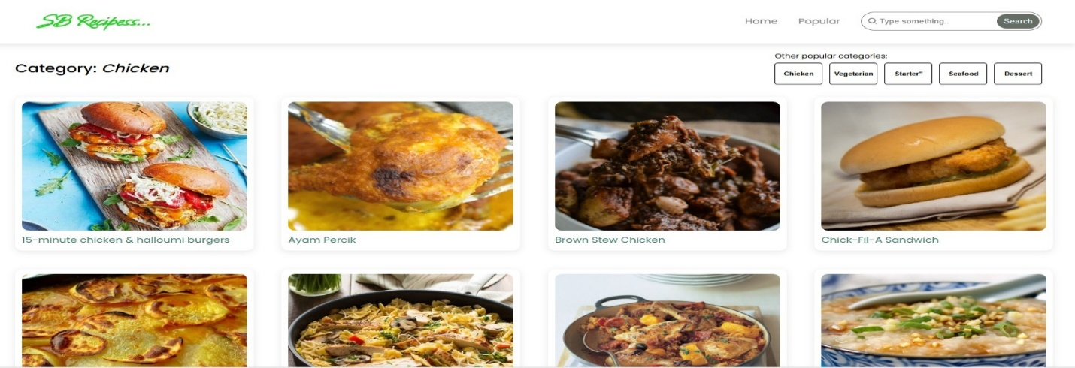
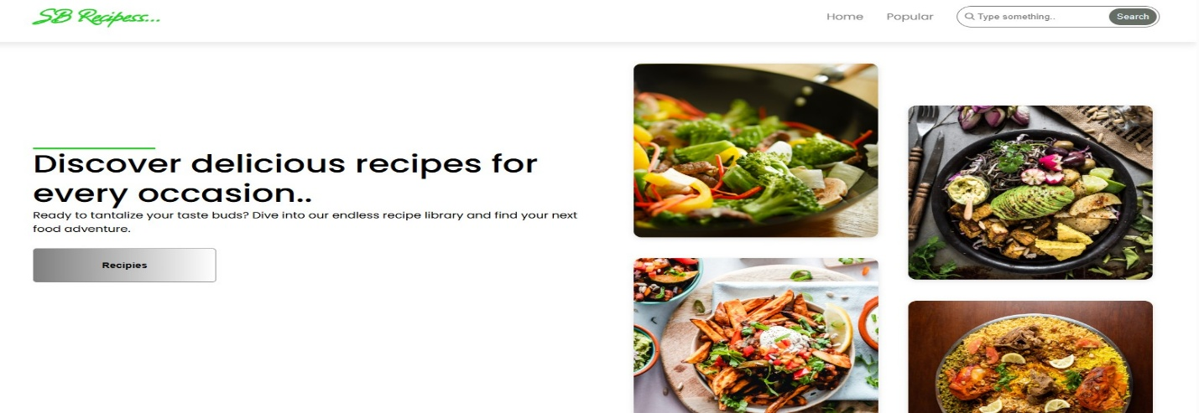
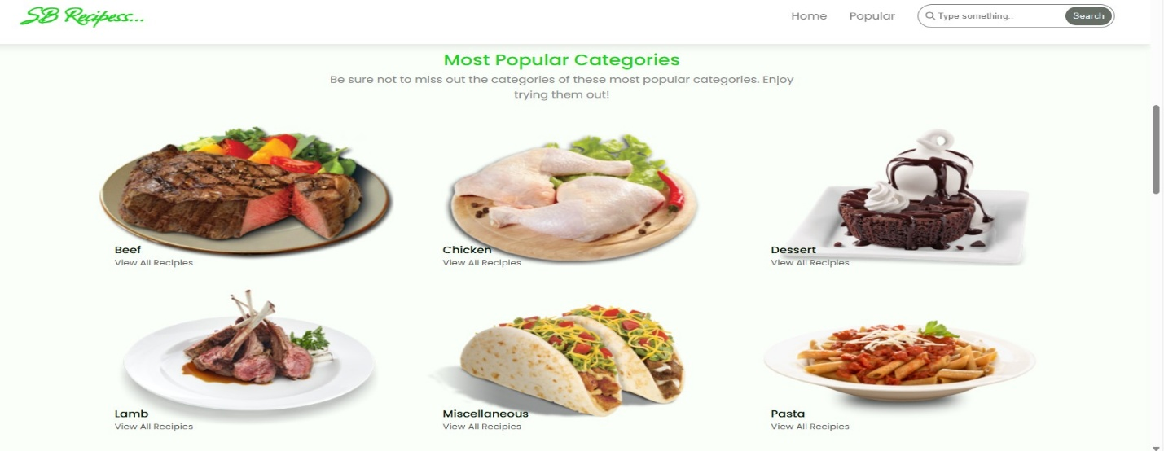

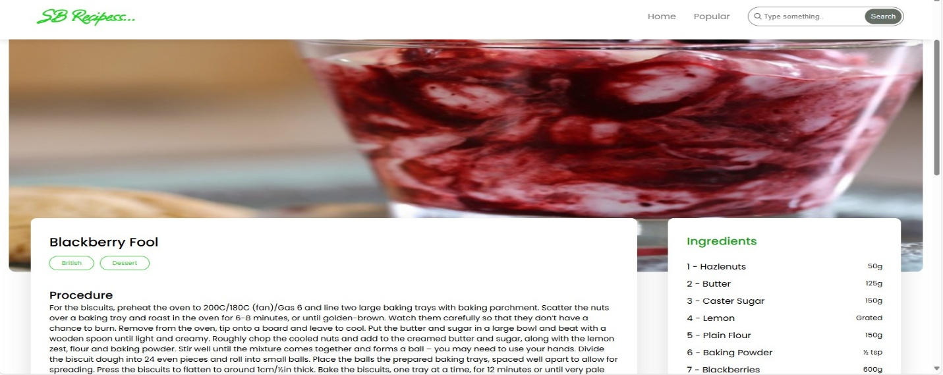
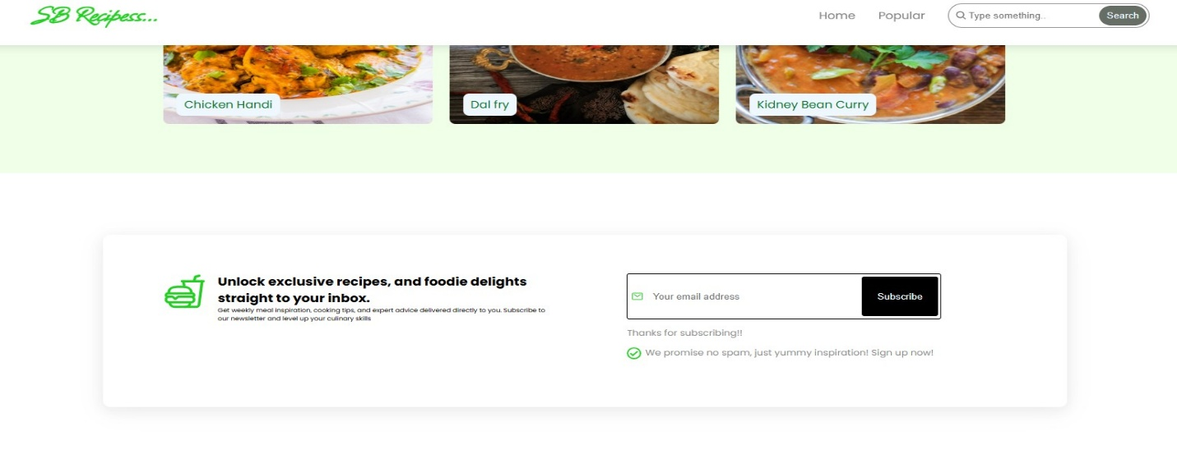

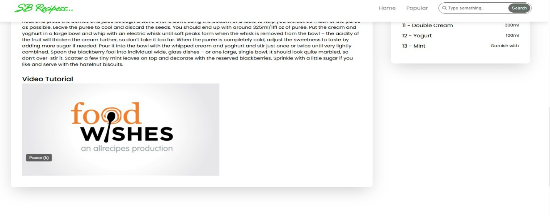
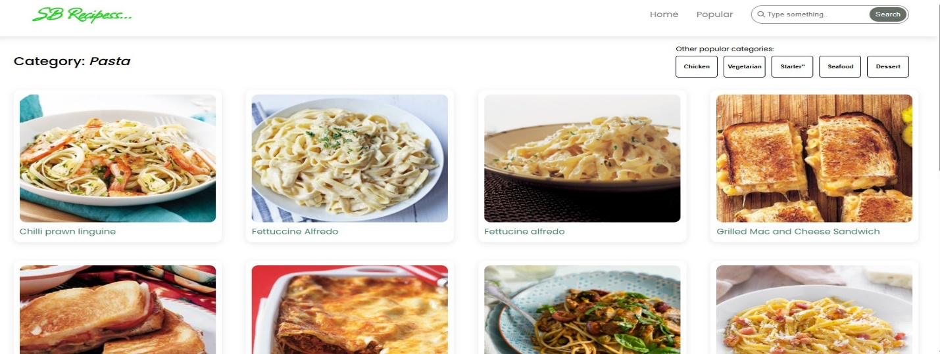

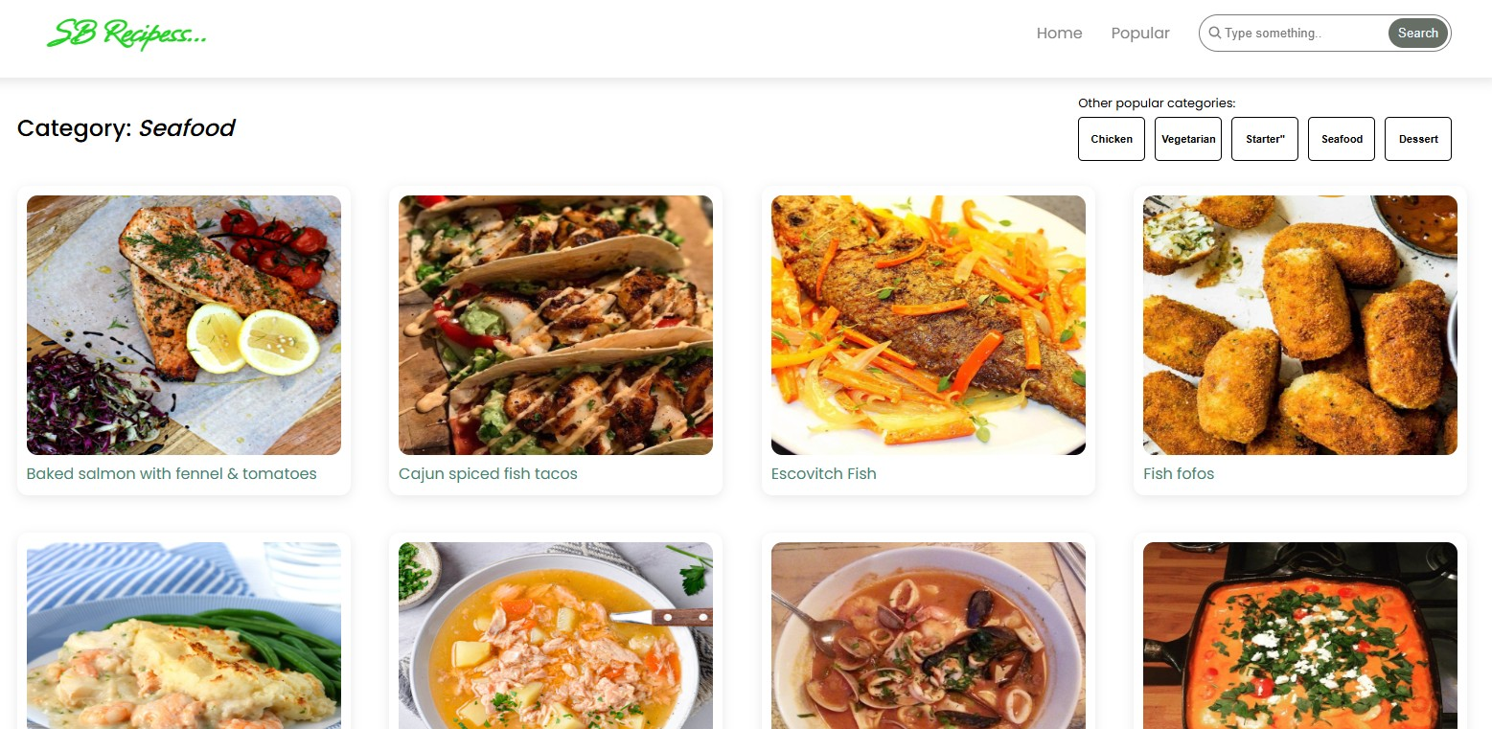

13.𝐊𝐧𝐨𝐰𝐧 𝐈𝐬𝐬𝐮𝐞𝐬:
𝐴𝑃𝐼 𝑟𝑎𝑡𝑒 𝑙𝑖𝑚𝑖𝑡𝑠 𝑚𝑎𝑦 𝑐𝑎𝑢𝑠𝑒 𝑜𝑐𝑐𝑎𝑠𝑖𝑜𝑛𝑎𝑙 𝑑𝑒𝑙𝑎𝑦𝑠
𝑂𝑓𝑓𝑙𝑖𝑛𝑒 𝑚𝑜𝑑𝑒 𝑛𝑜𝑡 𝑦𝑒𝑡 𝑠𝑢𝑝𝑝𝑜𝑟𝑡𝑒𝑑
𝐿𝑖𝑚𝑖𝑡𝑒𝑑 𝑟𝑒𝑐𝑖𝑝𝑒 𝑑𝑎𝑡𝑎𝑏𝑎𝑠𝑒 (𝑒𝑥𝑝𝑎𝑛𝑠𝑖𝑜𝑛 𝑝𝑙𝑎𝑛𝑛𝑒𝑑)

14.𝐅𝐮𝐭𝐮𝐫𝐞 𝐄𝐧𝐡𝐚𝐧𝐜𝐞𝐦𝐞𝐧𝐭𝐬:
𝐴𝑑𝑑 𝑣𝑜𝑖𝑐𝑒 𝑎𝑠𝑠𝑖𝑠𝑡𝑎𝑛𝑡 𝑓𝑜𝑟 ℎ𝑎𝑛𝑑𝑠-𝑓𝑟𝑒𝑒 𝑐𝑜𝑜𝑘𝑖𝑛𝑔
𝑀𝑢𝑙𝑡𝑖-𝑙𝑎𝑛𝑔𝑢𝑎𝑔𝑒 𝑟𝑒𝑐𝑖𝑝𝑒 𝑠𝑢𝑝𝑝𝑜𝑟𝑡
𝐴𝐼-𝑏𝑎𝑠𝑒𝑑 𝑝𝑒𝑟𝑠𝑜𝑛𝑎𝑙𝑖𝑧𝑒𝑑 𝑚𝑒𝑎𝑙 𝑝𝑙𝑎𝑛𝑛𝑒𝑟
𝑆𝑜𝑐𝑖𝑎𝑙 𝑠ℎ𝑎𝑟𝑖𝑛𝑔 𝑜𝑓 𝑐𝑢𝑠𝑡𝑜𝑚 𝑟𝑒𝑐𝑖𝑝𝑒𝑠
𝑂𝑓𝑓𝑙𝑖𝑛𝑒 𝑟𝑒𝑐𝑖𝑝𝑒 𝑠𝑎𝑣𝑖𝑛𝑔

